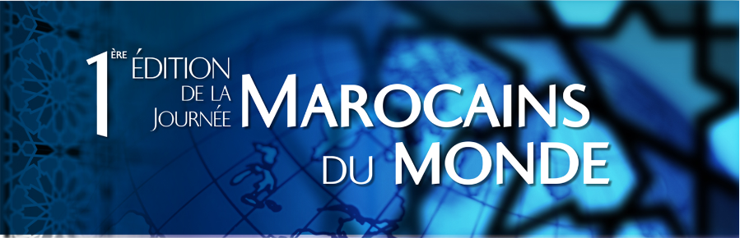

Date : Le 06 Mai 2010
Lieu : Salle de conférence de la Faculté des Sciences Economiques, Juridiques et Sociales – Ain Sebâa

Programme

08h30 – 09h00 : Accueil des participants
09h15 – 09h45 : Allocutions d’ouverture
- Mme Rahma BOURQIA, Présidente de l’Université Hassan II Mohammedia-Casablanca
- M. Mohammed Nabil BENCHEKROUN, Directeur de l’ENCG Casablanca
- M. Abdellah BOUSSOUF, Secrétaire Général du Conseil de la Communauté Marocaine à l’Etranger (CCME)
- M. Khalid BAGHRI, Président Centre des Jeunes Dirigeants Casablanca (CJD)
- Comité d’organisation
09h45 – 10h45 : Conférence : « Investissements des Marocains Du Monde : Quel attrait pour le Maroc ? »
- M. Hamid BENELAFDIL, Directeur du Centre Régional d’Investissement du Grand Casablanca
10h45 – 11h15 : Pause café
11h15 – 12h45 : Première table ronde : « Impact de la crise financière sur les transferts des Marocains Du Monde »
- Projection d’un reportage réalisé par l’Association Lumières du Maroc « spécial journée »

Animateur : M. Hassan CHARRAF, Chef département-Pôle Création d’Entreprises - Banque Populaire
- Mme Kawtar MEREZAK, Directrice Marketing et Communication Marocains du Monde (Banque Populaire)
- M. Redouan MFEDAL, Directeur Général de la société A&M, Mohammedia
- M. Abderrahim AQUESBI, Directeur de communication, Agence Nationale de la PME
- M. Faouzi LAKHDAR GHAZAL, représentant du Conseil de la Communauté Marocaine à l’Etranger (CCME)
- M. Hassan BOUOD, Président du réseau Maroc entreprendre
- M. Abdelhak MARSLI, Directeur Fondation Banque Populaire pour la Création d’Entreprises
- M. Khalid THAYTHAY, Responsable CAPSinter
- M. Amine BENSLIMANE, Directeur Général Alliance Construction
- M. Abdessalam Ftouh, Directeur du pôle promotion économique de la Fondation Hassan II pour les Résidents Marocains à l’Etranger

13h00 – 14h30 : Pause déjeuner

14h30 – 14h45 : Projection d’un reportage « Témoignages des MDM » réalisé par l’Association Lumières du Maroc « spécial journée »
14h45 – 16h45 : Deuxième table ronde : « Les Marocains Du monde entre désillusion et réussite »
Animateur : M. Ali SEFRIOUI, Chargé de la Gestion du Patrimoine – Groupe ONA
- M. Mohamed BELARABI, Responsable Comptes Telecom-HP Maroc
- M. Abdallah BUCARRAUMAN, Professeur à l’Université Hassan II Mohammedia
- M. Driss SQUALLI, Directeur Général de GENOME Biotechnology
- M. Abderrahim MARZAK, Directeur Général de FORMATISCOM
- M. Khalid BAGHRI, Président du CJD et Directeur Général de SOMAS
- M. Mahjoub BAYASSINE, Président de l’Association France Maroc Authenticité
- Mme Imane ZERMOUNI, Responsable du Réseau Marocains Sans Frontières (MSF)
Section Casablanca
- M. Simon Haim Skira, Membre du Réseau Marocains Sans Frontières (MSF)
- M. Said JAMIL, Directeur Général du groupe Vivaldi

16h45 – 17h00 : Autres micro-témoignages des MDM et réactions
17h00 – 17h30 : Cocktail

Clôture de la Journée

